# 简介

TIFF是Tagged Image File Format的缩写。在现在的标准中，只有TIFF存在， 其他的提法已经舍弃不用了。做为一种标记语言，TIFF与其他文件格式最大的不同在于除了图像数据，它还可以记录很多图像的其他信息。它记录图像数据的方式也比较灵活， 理论上来说， 任何其他的图像格式都能为TIFF所用， 嵌入到TIFF里面。比如JPEG， Lossless JPEG， JPEG2000和任意数据宽度的原始无压缩数据都可以方便的嵌入到TIFF中去。由于它的可扩展性， TIFF在数字影响、遥感、医学等领域中得到了广泛的应用。TIFF文件的后缀是.tif或者.tiff。

# 文件结构

TIFF文件中的三个关键词是：图像文件头Image File Header(IFH)， 图像文件目录Image File Directory(IFD)和目录项Directory Entry(DE)。每一幅图像是以8字节的IFH开始的， 这个IFH指向了第一个IFD。IFD包含了图像的各种信息， 同时也包含了一个指向实际图像数据的指针。

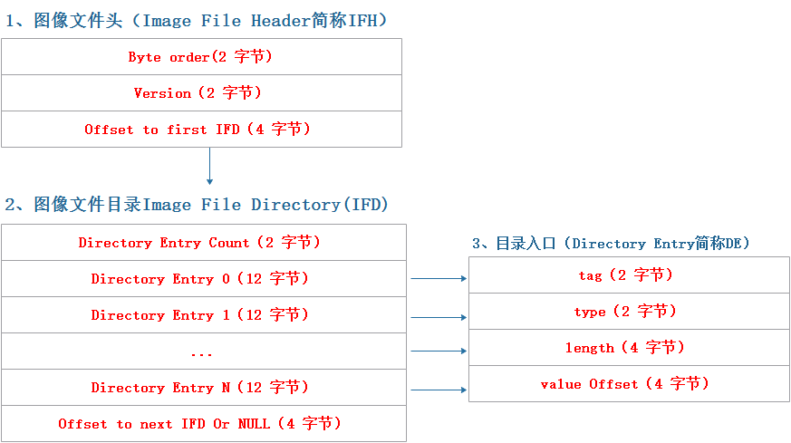

**图1：tiff文件结构图**

## IFH的构成：

Byte 0-1: 字节顺序标志位， 值为II或者MM。II表示小字节在前， 又称为little-endian。MM表示大字节在前，又成为big-endian；

Byte 2-3: TIFF的标志位，一般都是42（版本号）；

Byte 4-7: 第一个IFD的偏移量。可以在任意位置， 但必须是在一个字的边界，也就是说必须是2的整数倍。

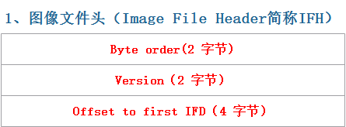

**图2：tiff文件**IFH**结构图**

## IFD的构成(0代表此IFD的起始位置)：

Byte 0-1: 表示此IFD包含了多少个DE，假设数目为n；

Byte 2-(n*12+1): n个DE；

Byte (n*12+2)-(n*12+5): 下一个IFD的偏移量，如果没有则置为0。

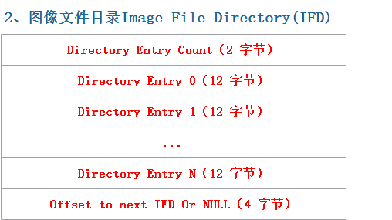

**图3：tiff文件**IFD**结构图**

### DE的构成：

Byte 0-1: 此TAG的唯一标识；

Byte 2-3: 数据类型；

Byte 4-7: 数量。通过类型和数量可以确定存储此TAG的数据需要占据的字节数；

Byte 8-11: 如果占用的字节数少于4， 则数据直接存于此。 如果超过4个，则这里存放的是指向实际数据的指针。

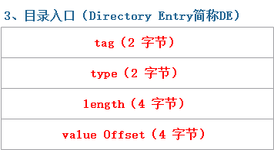

**图4：tiff文件**DE**结构图**

#### DE结构体内参数解析：

tag为标识，详解见[表《tags标识表.xlsx》](tags标识表.xlsx)。

# 参考资料

## tiff文件格式：

<https://blog.csdn.net/dcraw/article/details/6443537>

<https://www.cnblogs.com/susuzhao/articles/3499426.html>

<https://blog.csdn.net/han_jiang_xue/article/details/8266207>

<https://blog.csdn.net/aidem_brown/article/details/82224778>

<http://www.libtiff.org/>

<https://blog.csdn.net/chenlu5201314/article/details/56276903>

## tiff文件中TAGS详解：

<https://www.awaresystems.be/imaging/tiff/tifftags/baseline.html>

## tiff to pdf：

<https://forums.asp.net/t/1577541.aspx?Write+a+code+snap+to+convert+tif+to+PDF+file+format+>